УРОК 21
Тема. Технічні конструкції. Моделювання за графічним зображенням

Мета: ознайомлювати дітей із технічними конструкціями; навчити дітей створювати моделі за допомогою графічних зображень; виховувати працелюбність.
Обладнання: плакати, ножиці, папір, картон, клей.
ХІД УРОКУ
І. Організація класу
Поки ще малі — учіться
Все у світі ви робити,
Навчатись, трудитися —
І цікаво буде жити.

II. Актуалізація опорних знань учнів
1. Перевірка готовності дітей до уроку
2. Бесіда з учнями
Кран підйомний край дороги,
Мов журавлик довгоногий,
Мов журавлик-журавель
Із небачених земель.
Поверта до мене шию:
— Полетів би, та не вмію.
Хоч багато маю сил —
Я важкий та ще й без крил.
— Не журись! — втішаю крана —
Скоро я дорослим стану
І змайструю все як слід —
Будеш крано-вертоліт.
Т. Коломієць
— Діти, скажіть, будь ласка, для чого потрібний підйомний кран?
— До якого виду техніки він належить: транспорт, побутова, будівельна чи сільськогосподарська техніка?
— Усі важкі роботи в будівництві виконують за допомогою машин. Екскаваторами копають котловани для будівель. Бульдозерами згортають землю та вирівнюють будівельний майданчик. Важливими помічниками будівельників є підйомні крани. Вони різняться за формою, будовою і призначенням.
Основні частини підйомних кранів — станина, візок чи автомобіль, і стріла з лебідкою. Спільною частиною для всіх кранів і основним робочим органом є лебідка для підняття вантажу.
Ці машини люди використовують під час спорудження багатоповерхових будинків, вони є незамінними помічниками. За допомогою підйомних кранів люди переміщують вантажі, які мають велику масу, на різну висоту, чого людина сама ніколи не зробить. Щороку виростають майже на очах багатоповерхові будинки. Підйомні крани не тільки використовують під час зведення будівель, також — на заводах і фабриках, на різних підприємствах, на залізничних станціях і в портах. За допомогою підйомного крану завантажують і розвантажують вагони, кораблі, машини. їх створюють люди для полегшення своєї праці. І щоб на них працювати, слід багато знати.
Однією з основних будівельних професій є професія водія підйомного крана. Вона дуже відповідальна, потребує точності, уважності в роботі.

III. Повідомлення теми і мети уроку
Відкривається дошка, і діти читають тему уроку «Ми — майбутні будівельники».
Будівельником я хочу стати,—
Міста великі будувати,
І прикрашать країну нашу,—
Її робити пишну і багату.
Я щасливий й дуже радий,—
В мене друзів є багато,
Разом ми працюємо,
Будинки будуємо.
— Сьогодні на уроці ми майструватимемо, як ви вже, мабуть, здогадалися, підйомний кран. Працюватимемо під девізом «Робота спільна — як пісня весела». Як ви його розумієте?
Стоїть на високій нозі І підносить вантажі. (Підйомний кран)
— Люди яких професій не обходяться без підйомних кранів?

IV. Робота над темою уроку
1. Елементи графічної грамоти
— Щоб правильно прочитати найпростішу схему чи креслення, а також побудувати його, необхідно знати такі умовні позначки.

 | Товста жирна лінія — це контур аркуша, виробу і т. д.; місце відрізання, надрізання
 | Тонка переривчаста лінія — це невидима лінія контуру
 | Тонка переривчаста лінія з двома точками — це лінія згину
 | Тонка штрих-пунктирна лінія — вісь симетрії
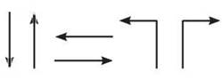 | Стрілки вказують, у який бік слід згинати папір
 | Тонка лінія зі стрілками — розмірна лінія
 | Тонка хвиляста лінія — лінія обриву
 | Жирна точка свідчить про місце проколу
 | Суцільні штрихи позначають місце нанесення клею на видимий лицьовий бік
 | Переривчасті штрихи позначають місце нанесення клею на невидимий виворітний бік

— Ми вже працювали на попередніх уроках із ножицями, папером, клеєм. Давайте пригадаємо правила безпечної роботи з ножицями і клеєм (див. урок 1). 2. Прийоми та послідовність виготовлення підйомного крану.
1) За кресленнями розмітьте на папері деталі 1,2, 3, 4, 5, 6.
2) Виріжте деталі.
3) Склейте макет підйомного крана за схемою.
4) Оздобте виріб.
Примітка. Аналогічний урок можна провести, моделюючи підйомний кран за допомогою конструктора.

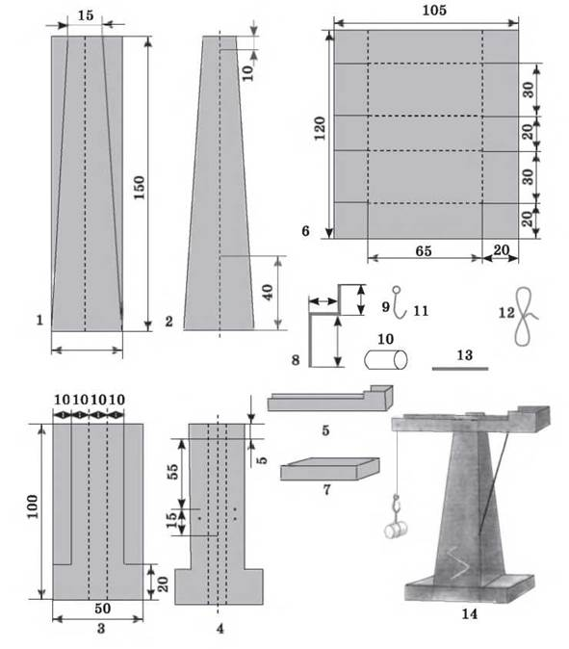

V. Фізкультхвилинка

VI. Практична робота учнів
Надання консультацій та індивідуальної допомоги окремим учням.

VII. Демонстрація дитячих робіт. Оцінювання навчальних досягнень
— Спробуйте оцінити свою діяльність за допомогою «шкали оцінювання».

VIII. Підсумок уроку
— Чи сподобався вам урок?
— Що нового ви розповісте вдома, про що дізналися на уроці?
— Хто отримав задоволення від своєї справи?
— А хто відчуває, що міг би працювати краще?
— Народне прислів’я каже: «Робота сама за себе скаже».
— На наступний урок вам потрібно підготувати кольоровий папір, картон, пластилін.

Інформація для вчителя

ЗНАЙОМСЯ: ПРОФЕСІЇ ДАВНІ Й НОВІ
Цей покажчик розпочинає цікаву подорож у світ професій. У багатьох питаннях дають можливість зорієнтуватися шкільні предмети. Фізика, хімія, ботаніка, зоологія вводять до світу неживої та живої природи; історія і література — до світу суспільних явищ; математика — до світу кількісних відношень. Але світ професій для учнів початкових класів поки що залишається непізнаним. При цьому кожна окремо взята професія являє собою свій світ, цікавий, таємничий і незвичайний. Тож автори книг і статей, що рекомендуються в розділі, ознайомлять учнів із різними професіями. Серед них — професії, що відомі вже давно: лікар, журналіст, кухар, юрист, столяр, і ті, що з’явилися недавно: дизайнер, іміджмейкер, логістик, маркетолог та ін. У рекомендованих збірках учні дізнаються про особливості кожної професії, характер та умови праці, основні вимоги до фізичних даних, розумового розвитку та психічного стану майбутнього фахівця, прочитають про людей, захоплених своєю професією, закоханих у неї. Отримані знання допоможуть їм зробити правильний вибір і в майбутньому стати справжніми професіоналами, а отже — щасливими людьми.
Книжки і статті, що рекомендуються нижче, згруповано за алфавітним порядком назв професій. До кожної професії пропонуються книги та статті, що є доповненням до основної розповіді.

БОРТПРОВІДНИК
Казанцева Е. Сервис на высоте / Е. Казанцева, Е. Топилина, Я. Голубева // Энциклопедия для детей. Доп. том. Выбор профессии. — М., 2003. — С. 296-298.

Ця професія оточена ореолом романтики далеких подорожей. Надовго залишається в пам’яті образ тендітної, усміхненої стюардеси в уніформі. Більшість помилково вважають, що головним і єдиним обов’язком бортпровідників є привітання пасажирів і обслуговування їх на борту літака. Насправді ж бортпровідники мають й інші обов’язки: підтримання порядку, організація безпеки людей, перевезення їхнього вантажу, зустріч і розміщення пасажирів у салоні.
Готуючись стати бортпровідником, неохідно вивчати технічні дисципліни і правила безпеки польотів, психологію, культуру мови, етикет, отримують основи медичних знань.

ВОДОЛАЗ
Широкова М. Покорители глубин // Энциклопедия для детей. Доп. том. Выбор профессии. — М., 2003. — С. 329-334.

Поле діяльності водолазів досить велике, адже роботу в надрах водної стихії можуть виконувати тільки вони.
Автор статті розповідає, наскільки небезпечною є ця професія і якими людськими якостями потрібно володіти: «...нужно бить сильным и телом, и духом, внимательным, спокойным, сообразительным и уверенным в себе, относиться ко всему философски. Большинство очень важных решений водолазу приходится принимать самому, по ситуации на месте. Нельзя поддаваться панике, проявлять слабость...». Отже, водолази — люди особливі, кожний із них — Особистість із великої літери. Водолази учаться і вдосконалюють свою майстерність упродовж усього свого життя.

(Продовження — див. урок 22.)

